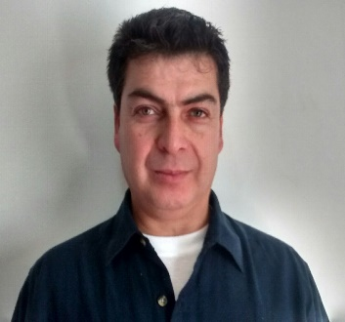
Curriculum Vitae
Antecedentes personales
Nombre: Gastón Gerardo Muñoz Vargas
Fecha de nacimiento: 02 de mayo 1967
Cédula de identidad: 11.205.936-9
Domicilio: Los Amarantos # 1277 Villa la Foresta
Comuna: Puente Alto
Estado civil: Casado
Nacionalidad: chilena
Situación militar: Al día
Gmail: gastonmo45@gmail.com
Teléfono: (02)28854500 - (09)79443173
Antecedentes académicos
Enseñanza básica: Completa
Enseñanza media: Completa
Estudios superiores
Técnico en Electrónica Instituto "IADE” Titulado.
4 semestres de ingeniería eléctrica U.DE CHILE
Inglés Técnico.
Cursos procesadores serie 80-85, electrónica Potencia,
curso camiones extracción 830-AC.
Curso reparación aire acondicionado.
técnico electrónico con más de 20 años de experiencia en equipos electrónicos y de alta tecnología con altos estándares de seguridad y producción, solucionando problemas con eficacia y en cortos periodos de tiempo.
Antecedentes laborales
2012 - 2016 Empresa: Besalco Cerro Alto, se desempeña como
electromecánico en instalaciones de minera Escondida,
trabaja en mantención y reparación de equipos de
extracción, tales como komatsu 830-A830-DC,786
excavadora serie PC 2000, PC800, PC 450, equipos de
perforación de diámetro menor Sandvik, Atlas Copco.
En terreno como taller.
2005 - 2012 Se desarrolla como técnico en electrónica en TRANEX LTDA.
Para equipos rodoviario y equipos pesados, sistemas de
soldadura y electricidad industrial. Realiza trabajos en
instalaciones de ANGLO AMERICAN, Tórtolas, Polpaico, Los
Bronces, en región Norte, Mantos Blancos, Sociedad Chilena
El Litio.
1999 - 2005 Se incorpora a la CONSTRUCTORA VALKO, encargado de
reparar, calibrar, diseñar tarjetas de control para equipos
generadores de alta y baja potencia, sensores de nivel para
pavimentadora de asfalto. Reparación de Servo de sistemas
de control hidráulico, e inyección gobernadores
electrónicos, equipos de asfalto y todo equipo pesado con
inyección y control hidráulico electrónico, Cargadores,
Motoniveladora, Excavadora.
1995 - 1999 se desarrolla como independiente prestando servicio en electrónica y
electromecánico, reparación de equipos pesados en el sector norte del
País tales como; Caterpillar, komatsu, case , hitachi, etc .equipos de
generación eléctrica, equipos de soldar, calibraciones de sistemas de
poder, instalaciones de plantas chancadoras y de asfalto.
1993 - 1995 MAURICIO HOCHSCHILD.
Servicio técnico en líneas completas de soldaduras Lincoln en
Arco, arco sumergido, procesos tig , mig y alta frecuencia.
Análisis y servicio técnico para productos hi -tech , en tarjetas de
Control específicos de grupos generadores, trabajos en terreno, estudios
mannesmann rexroth electro hidráulica y neumática, servo accionamiento.
Sueldo a convenir.
Recomendaciones: -Sandro Guerra. Jefe administrativo. Fono (983278768)
-Miguel Damke. Jefe terreno. Fono (977081941)
-Raúl Gómez. Atlas Copco. Fono (991286142)

